ЛАБОРАТОРНАЯ РАБОТА
Параметрический синтез и исследование цифровой системы управления с И-регулятором и апериодическим звеном
1. Цель работы
Целью работы является синтез цифровой системы управления с интегральным регулятором и объектом в виде апериодического звена первого порядка, а также исследование влияния периода дискретизации и вычислительной задержки на качество переходного процесса.

2. Исходные данные
Объект управления — апериодическое звено первого порядка:
Wо(s) = 1 / (T₁s + 1)
И-регулятор:
Wр(s) = K / s
Рассматриваются значения: T₁ = 1; 0.5; 0.25

3. Синтез методом переоборудования (ε = 0)
3.1 Исследование влияния периода дискретизации
Рассматриваются значения T₀ = 0,1Tμ1, T₀ = Tμ1, где Tμ1 = T₁.
Структурная схема аналоговой системы:
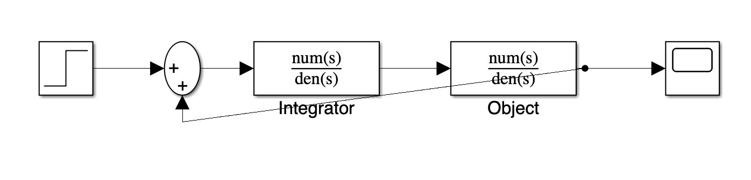
Рисунок 3.1a – Структурная схема аналоговой системы
Структурная схема цифровой системы с ZOH:
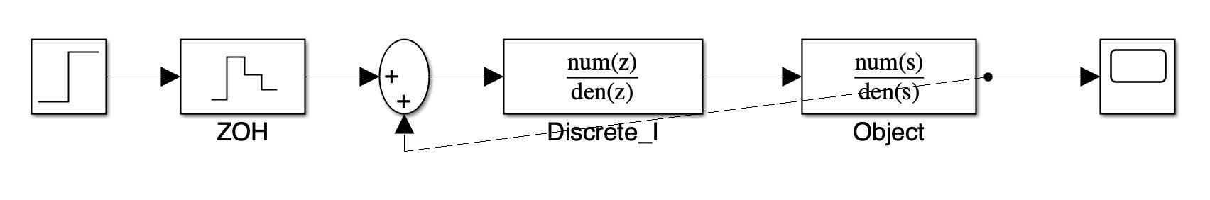
Рисунок 3.1b – Структурная схема цифровой системы (ZOH)
Переходные процессы при различных значениях T₀:

T₀ = 0,1Tμ1
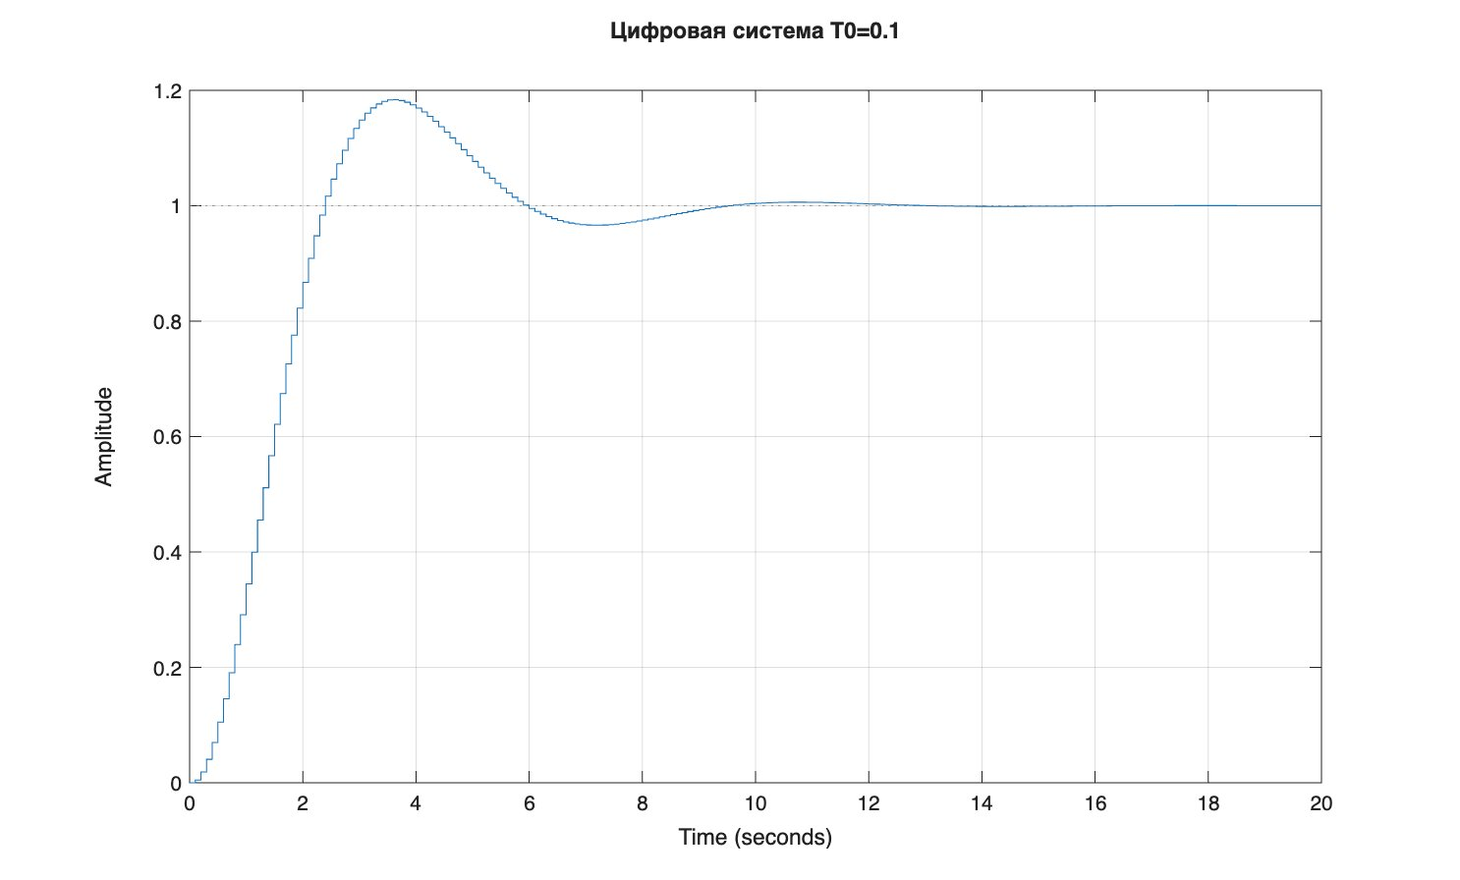
Рисунок 1 – Переходный процесс цифровой системы при T₀ = 0,1Tμ1
T₀ = Tμ1
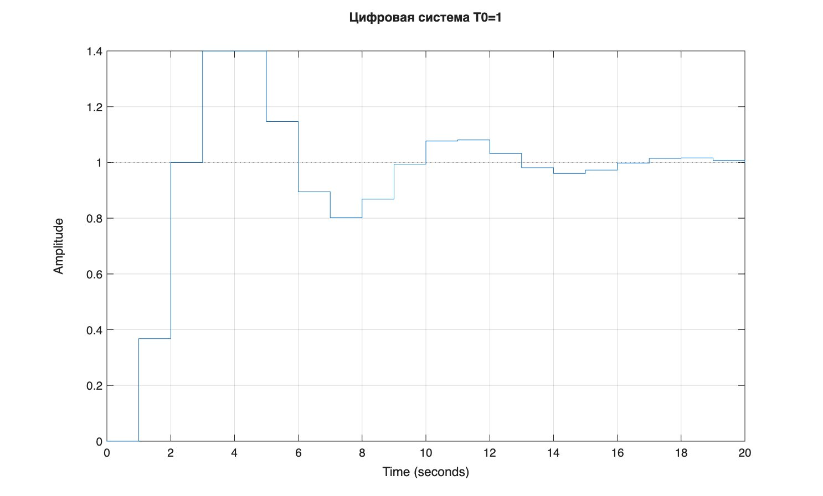
Рисунок 2 – Переходный процесс цифровой системы при T₀ = Tμ1
Таблица 1 – Параметры переходных процессов
T₁ | T₀ | tp1, с | tp2, с | Δy, %
1 | 0,1Tμ1 | 2.300 | 5.900 | 18.37
1 | Tμ1 | 1.000 | 2.000 | 39.96
0.5 | 0,1Tμ1 | 1.150 | 2.950 | 18.37
0.5 | Tμ1 | 0.500 | 1.000 | 39.96
0.25 | 0,1Tμ1 | 0.575 | 1.475 | 18.37
0.25 | Tμ1 | 0.250 | 0.500 | 39.96

Вывод: увеличение периода дискретизации приводит к росту перерегулирования и ухудшению качества переходного процесса.

4. Определение Tзап по минимуму функционала
Структурная схема эквивалентной модели с блоком Tзап:
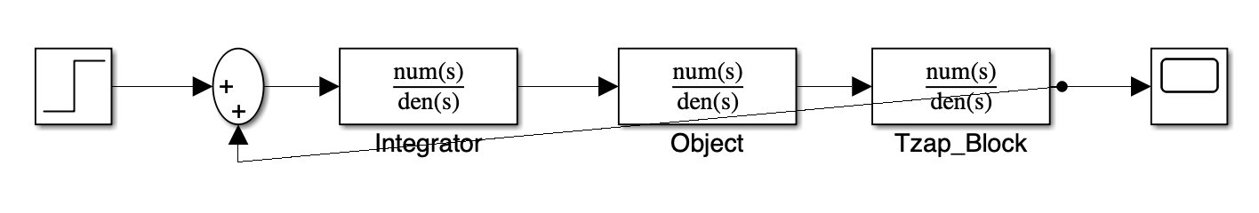
Рисунок 4a – Структурная схема эквивалентной модели системы
Рассматриваются значения: Tзап = 0,1T₀; 0,4T₀; 0,9T₀
Минимизируется функционал:
F = ∫₀ᵀ |y(t) − yэ(t)| dt

Tзап = 0,1T₀
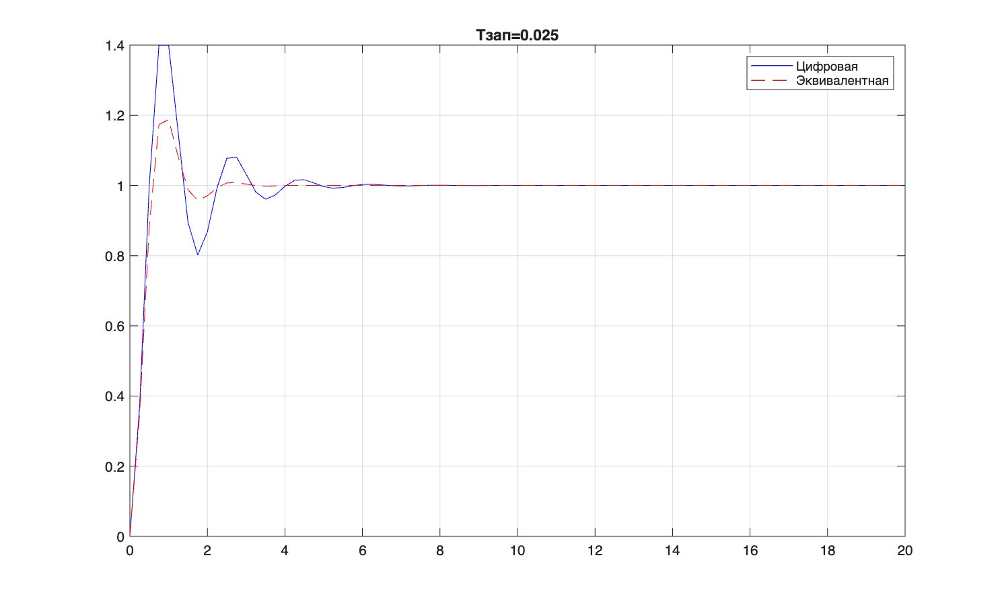
Рисунок 3 – Сравнение процессов при Tзап = 0,1T₀
Tзап = 0,4T₀
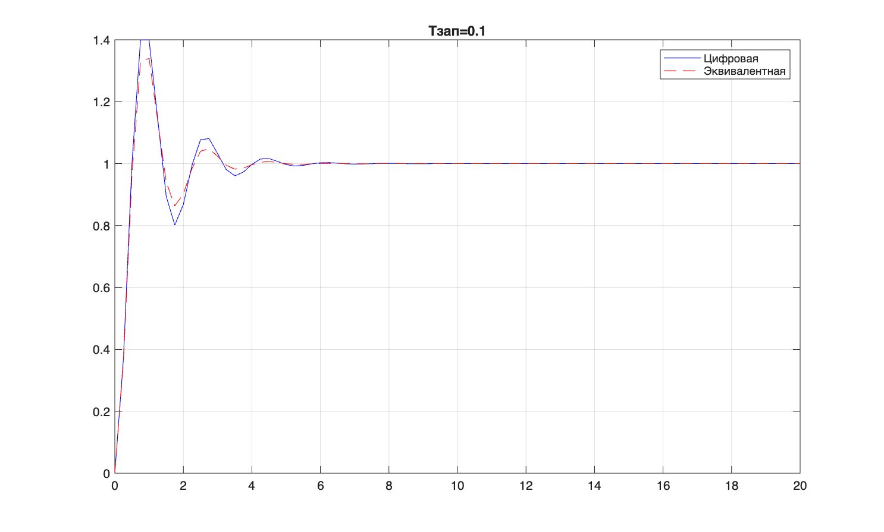
Рисунок 4 – Сравнение процессов при Tзап = 0,4T₀
Tзап = 0,9T₀
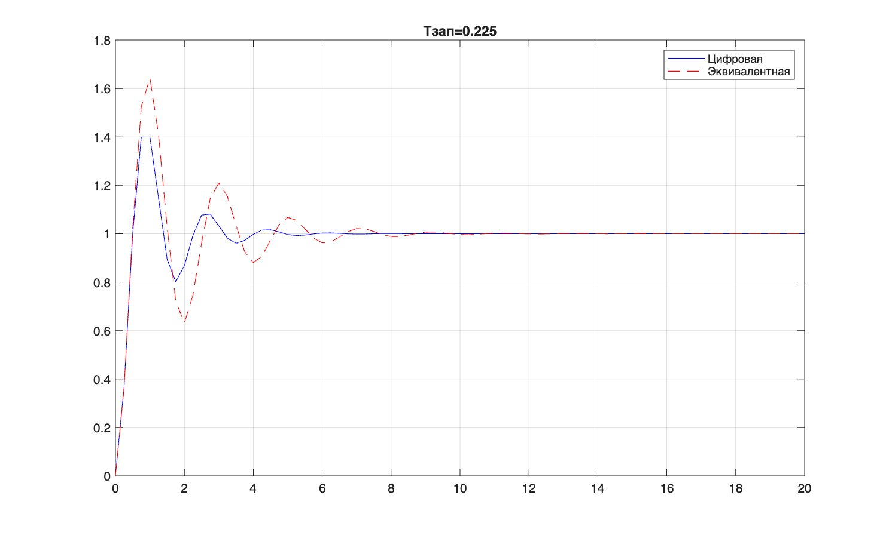
Рисунок 5 – Сравнение процессов при Tзап = 0,9T₀
Таблица 2 – Значения функционала F
Tзап | 0,1T₀ | 0,4T₀ | 0,9T₀
F | 0.410 | 0.239 | 0.688

Минимальное значение функционала достигается при: Tзап = 0,4T₀
График зависимости функционала F от Tзап:
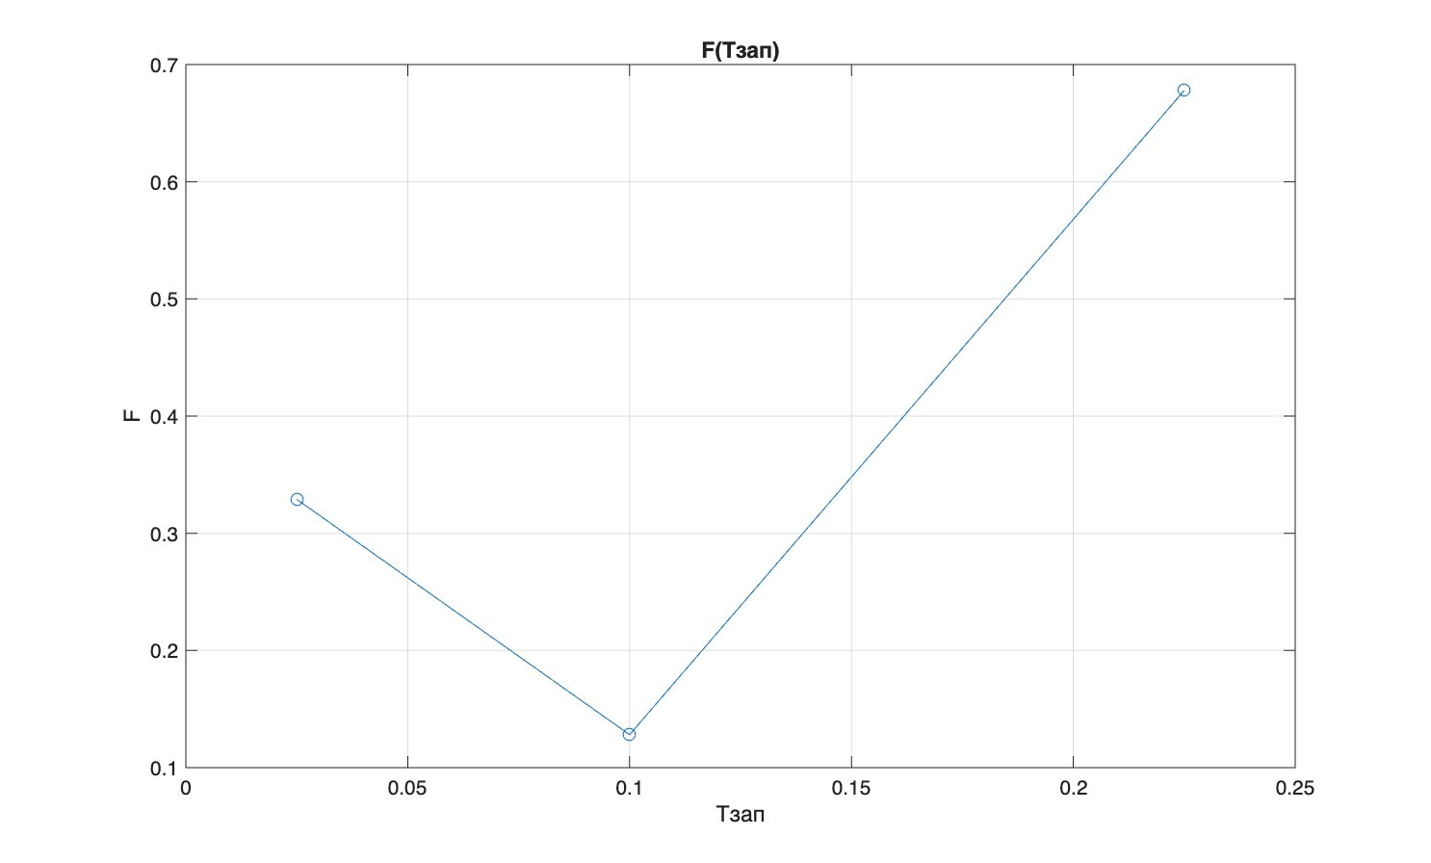
Рисунок 4b – Зависимость функционала F от Tзап

5. Настройка по оптимуму по модулю (ε = 0)
Малая некомпенсированная постоянная времени:
Tμ = T₁ + Tзап

T₁ = 1
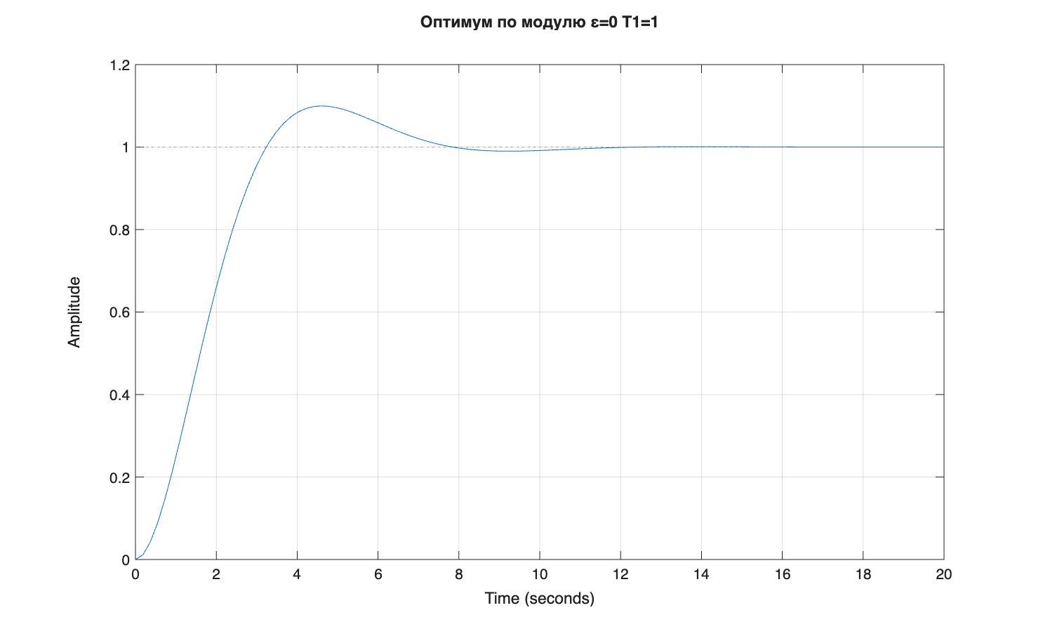
Рисунок 6 – Оптимум по модулю при T₁ = 1
T₁ = 0.5
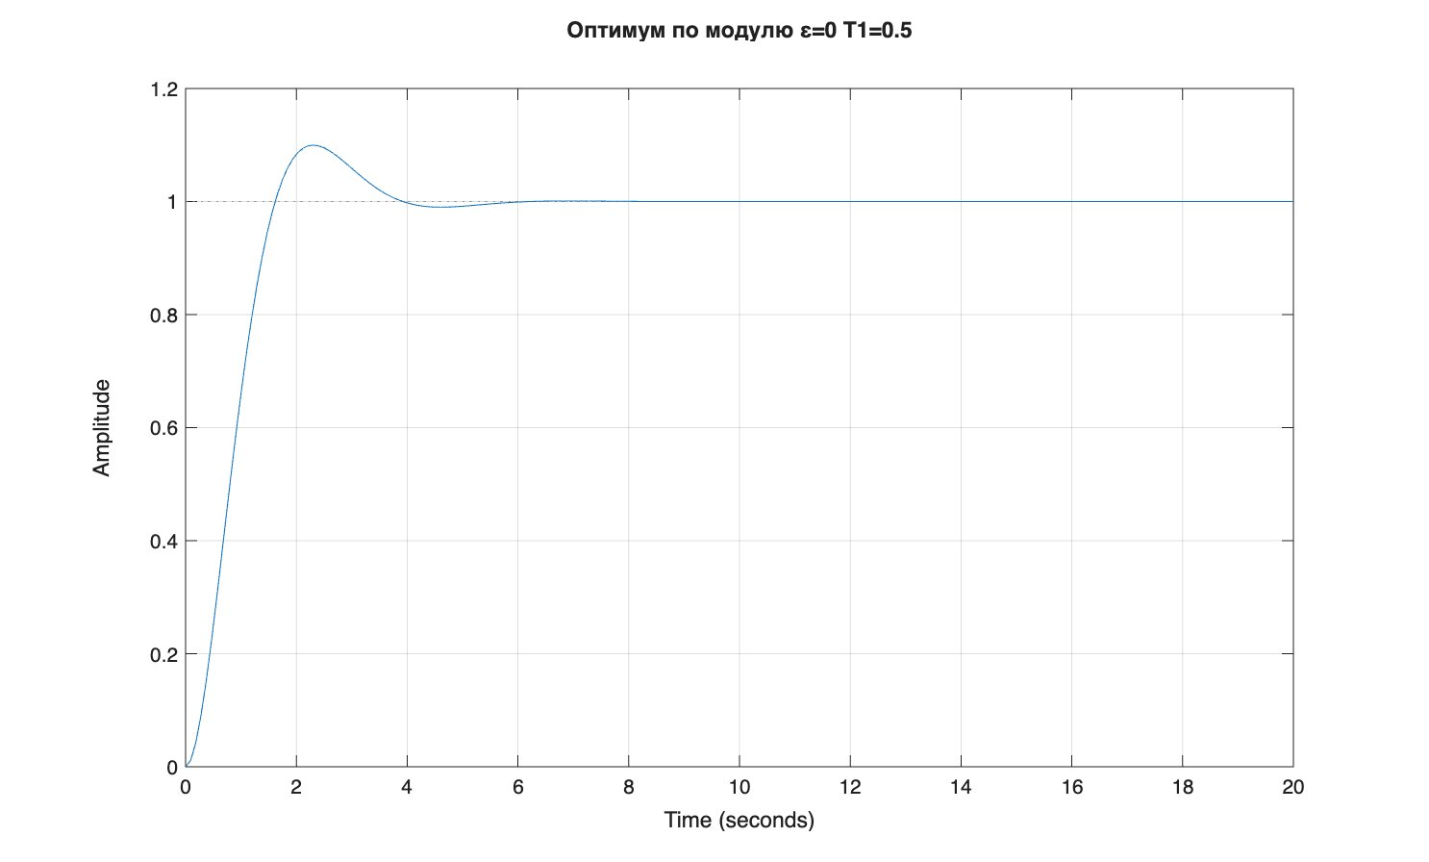
Рисунок 7 – Оптимум по модулю при T₁ = 0.5
Таблица 3 – Параметры переходных процессов
T₁ | Tμ | tp1, с | tp2, с | Δy, %
1 | 1.025 | 2.467 | 6.155 | 15.82
0.5 | 0.525 | 1.258 | 3.132 | 15.35

Перерегулирование уменьшается по сравнению с методом переоборудования.

6. Учет вычислительной задержки ε = T₀
Структурная схема системы с вычислительной задержкой ε = T₀:
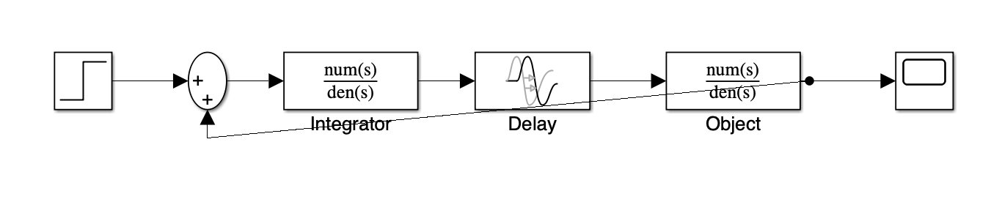
Рисунок 6a – Структурная схема системы с задержкой ε = T₀
Малая некомпенсированная постоянная времени:
Tμ = T₁ + Tзап + T₀

T₁ = 1
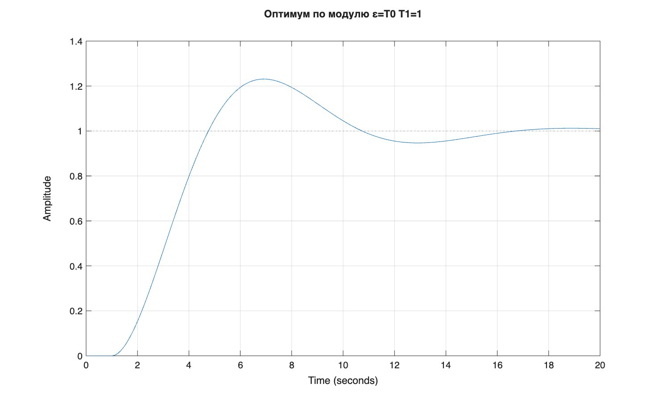
Рисунок 8 – Переходный процесс при ε = T₀, T₁ = 1
T₁ = 0.5
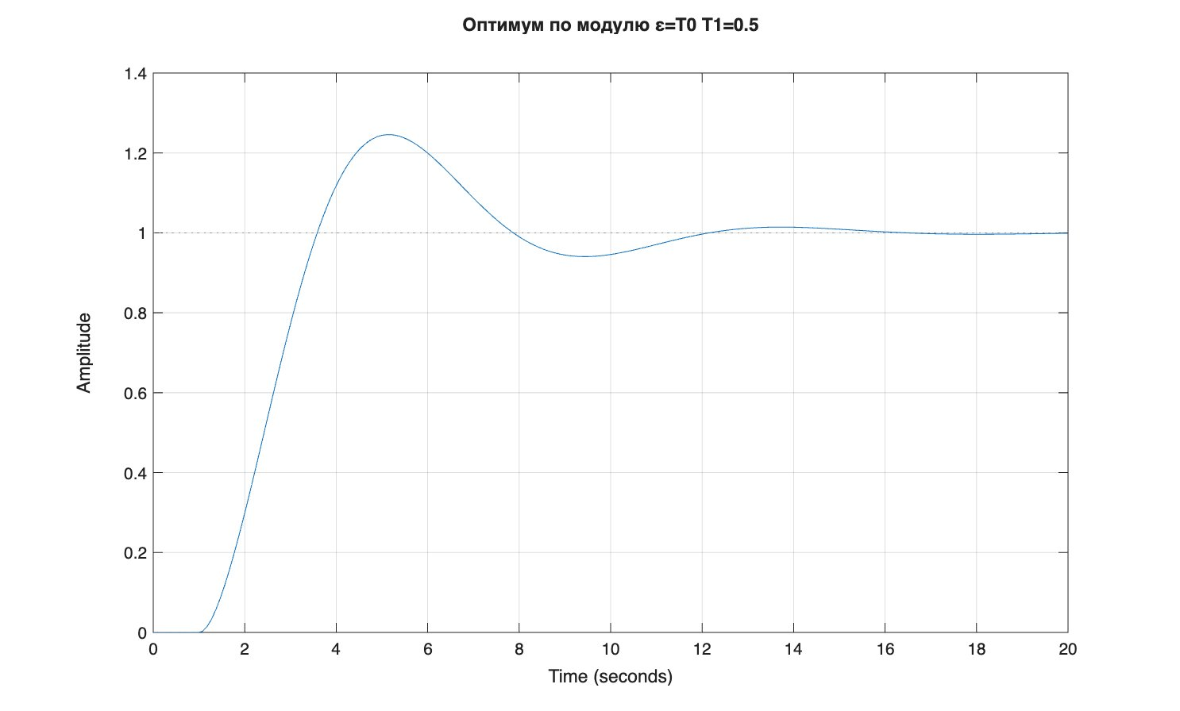
Рисунок 9 – Переходный процесс при ε = T₀, T₁ = 0.5
Таблица 4 – Параметры переходных процессов
T₁ | Tμ | tp1, с | tp2, с | Δy, %
1 | 2.100 | 5.006 | 11.612 | 3.68
0.5 | 1.050 | 2.503 | 5.806 | 3.68

Учет вычислительной задержки приводит к существенному снижению перерегулирования.

7. Биномиальная настройка

T₁ = 1
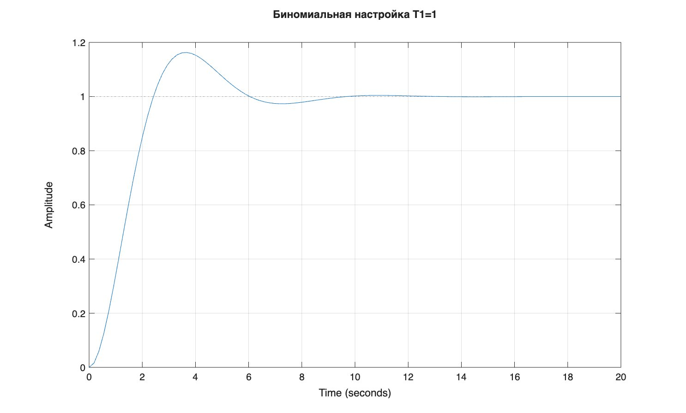
Рисунок 10 – Биномиальная настройка при T₁ = 1
T₁ = 0.5
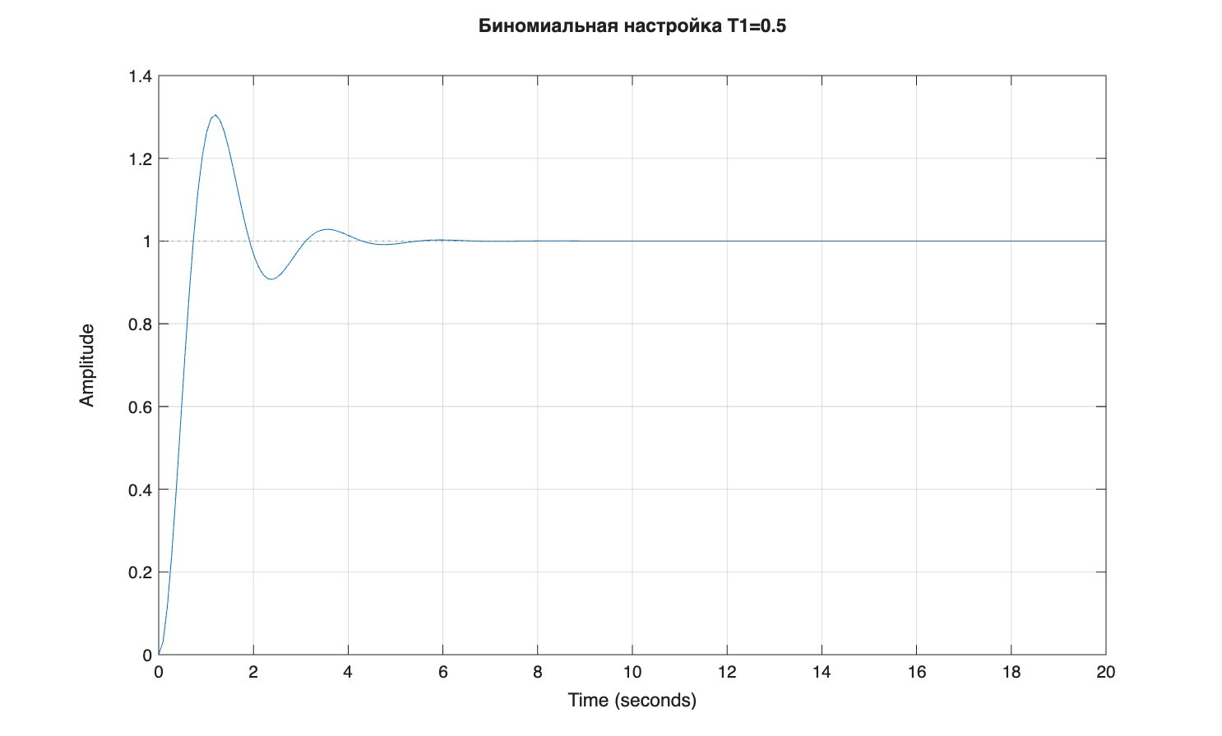
Рисунок 11 – Биномиальная настройка при T₁ = 0.5
Биномиальная настройка обеспечивает апериодический характер переходного процесса без перерегулирования.

8. Исследование работы И-регулятора
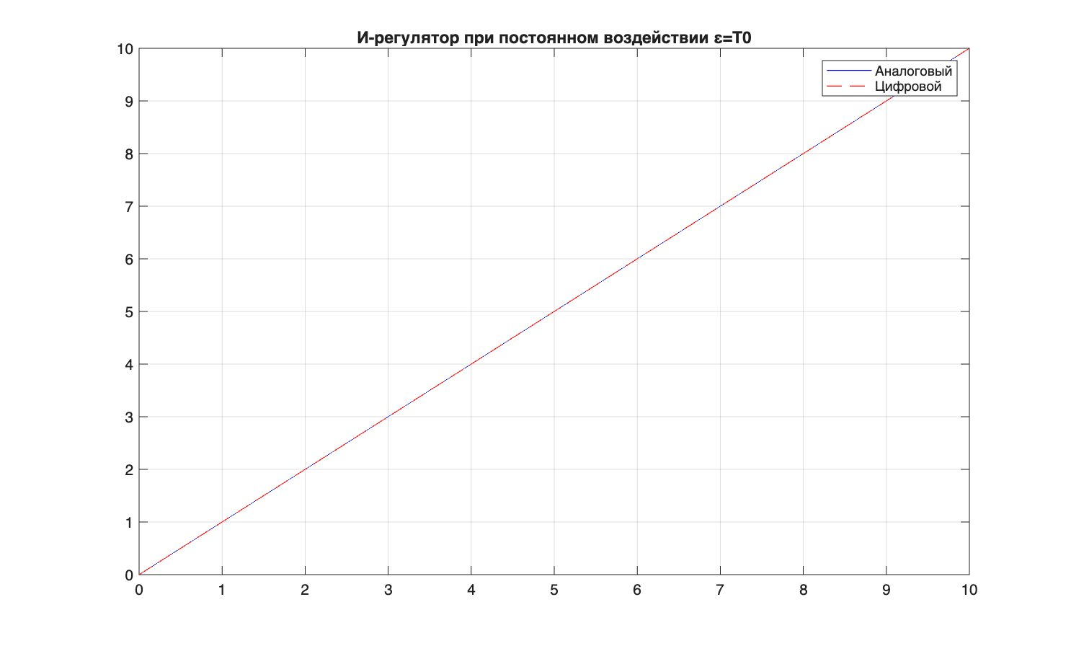
Рисунок 12 – Работа регуляторов при постоянном воздействии (ε = T₀)
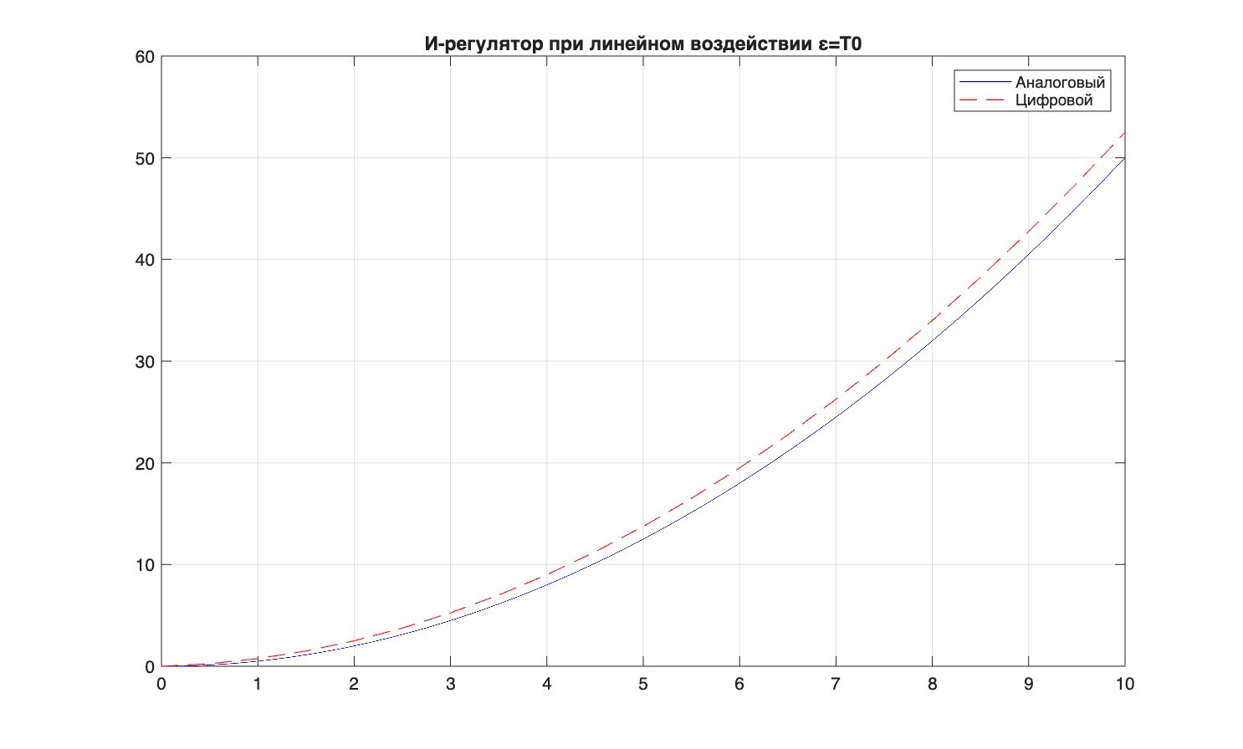
Рисунок 13 – Работа регуляторов при линейно нарастающем воздействии (ε = T₀)
9. Выводы
1. Метод переоборудования позволяет получить цифровую систему, близкую к непрерывной при малом периоде дискретизации.
2. Минимальное расхождение процессов наблюдается при Tзап = 0,4T₀.
3. Настройка по оптимуму по модулю уменьшает перерегулирование.
4. Учет вычислительной задержки значительно снижает колебательность процесса.
5. Биномиальная настройка обеспечивает апериодический переходный процесс без перерегулирования.

